Zeměpis 9. ročník - práce na týden 8. 6. – 14. 6.
Vypracované mi zašlete na e-mail (Kontakt: prikrylovaj@zsnadrazni.eu)

Moravskoslezský kraj

1. Se kterými kraji a státy sousedí náš moravskoslezský kraj:
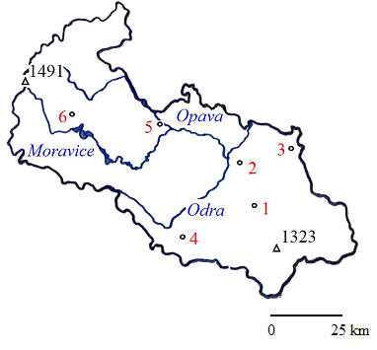
2. Doplň věty, pracuj s nápovědou: ( nápověda: Opava, Ostrava, Karviná, Baltské moře, řeka Opava, řeka Ostravice, řeka Olše, Bruntál, Nový Jičín, Hrubý Jeseník, Moravskoslezské Beskydy, Frýdek Místek, Nízký Jeseník )
Směrem na sever protéká krajem řeka Odra, která odvádí vodu do ………………… moře.
Z levé strany přibírá řeku ………..…….
Z pravé strany se do Odry vlévá ……………..….. a …………… .
Nejvyšší pohoří najdeme v západní části kraje a nazývá se .............………....... .
Směrem k jihovýchodu přechází v ........................…………... .
Na východě kraje při hranicích se Slovenskem najdeme ...………….................... .
Krajským městem Moravskoslezského kraje a zároveň třetím největším městem ČR je ………………….. s rozvinutým průmyslem, ve kterém převládají tři obory - hutnictví, chemie a strojírenství. Probíhají zde pravidelné hudební festivaly Janáčkův máj…
Bývalým hlavním centrem Slezska je ………………..
Centrem černouhelné těžby je …………………….., ve městě působí nejstarší jodobromové lázně - Lázně Darkov.
………………………….vznikl sloučením dvou samostatných měst.
Centrum města …………………………je městskou památkovou rezervací.
Vstupní branou do Jeseníků je v kraji město …………………... .

